ZASTÁVKOVÝ MYS
- Úvod
Zastávky, stanice a přestupní body MHD vyjadřují image veřejné dopravy, přináší přepravní informace, mají vliv na komfort při využívání veřejné dopravy, měly by být nekonfliktní z hlediska potřeb cestujících včetně handicapovaných osob [3]. Zastávky MHD nejsou pouze vizitkou dopravce a dopravního systému díky veřejné nabídce služeb veřejné dopravy. Nabízí také šanci spolupodílet se na tvorbě vzhledu městských komunikací a prostor.
Zastávka (popř. stanice či přestupní bod) vlastně figuruje jako základní místo pro kontakt cestujícího s dopravou. Proto je v příslušné normě (ČSN 73 6425) možné zjistit, co by mělo patřit mezi vybavení zastávek: označník zastávky, přístřešek zastávky (čekárna), osvětlení, lavičky, jízdenkové prodejní automaty, koš na odpadky apod. Na konečných zastávkách to dále může být z provozních důvodů hygienické zařízení pro zaměstnance, provozní vybavení pro dispečera, skladovací popř. další provozní objekty.
U zastávek lze uvést tyto základní typy:
- v terminálu či nádraží MHD,
- v jízdním pruhu,
- v zastávkovém zálivu,
- nástupní ostrůvek,
- vídeňská zastávka,
- zastávkový mys.
V tomto příspěvku se věnuje pozornost právě poslednímu vzpomínanému typu, a to zastávkovému mysu.
- Charakteristika zastávkových mysů
Zastávkový mys představuje rozšíření chodníku (posunutí chodníkové hrany) v místě zastávky k tramvajovému pásu nebo průjezdnému jízdnímu pruhu, čímž usnadňuje nástup cestujících do vozidla a zároveň v případě autobusů usnadňuje odbavení na zastávce, blokuje současně provoz vozidel v jízdním pruhu. Výhodou zastávkových mysů (v tomto případě se jedná o rozšíření chodníku v místě zastávky až k tramvajovému pásu, kdy silniční vozidla projíždějí prostorem zastávky přes tramvajový pás a cestující tudíž využívají celý prostor neomezeně) oproti zastávkovým zálivům je to, že v prostoru stání vozidla MHD u zastávkového mysu by tedy nemělo docházet k nepovolenému stání vozidel IAD (je to vlastně jízdní pruh). Při nepovoleném stání vozidla IAD v prostoru zastávkového zálivu nemůže vozidlo MHD zajet přímo k hraně nástupní plochy zastávky a ztrácí se efekt minimalizace výškových rozdílů u nástupů či výstupů cestujících.
V běžném provozu je dnes již často možné se setkat s nízkopodlažními vozidly, umožňujícími pohodlný a rychlý nástup či výstup. Zavádění nízkopodlažních vozidel je jedna strana mince, přizpůsobení možností nízkopodlažních vozidel konstrukci nástupních ploch zastávek je druhá strana mince. Výška podlahy za jízdy vozidla menší jak 32 centimetrů je po technické stránce prakticky nemožná; díky naklopení vozidla stojícího na zastávce lze tuto výšku snížit ještě o 7-8 centimetrů na straně blíže k nástupní hraně.

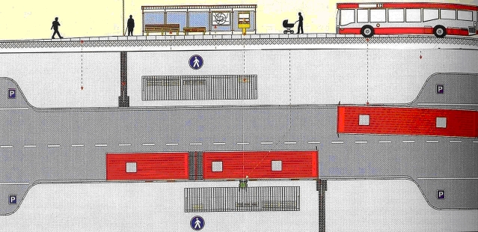
- Obr.1: Schématické znázornění zastávky autobusů MHD v podobě zastávkového mysu

Z uvedeného důvodu je proto výhodné sjednotit výšky (nivelety) hran nástupních ploch. Pokud se například zvyšuje chodník směrem k nástupní hraně (Obr. 1), tak je třeba vše řešit pozvolně. Zastávkový mys přináší komfort pro cestující z hlediska prostorových poměrů (chodník je zde v prostoru zastávky širší, je dostatečný prostor pro vybudování přístřešku zastávky, nabízí se možnost využití všech nástrojů pro informování cestujících, bezkonfliktní vedení cyklistických stezek atd.).
Vybudování zastávkového mysu je levnější, zastávkový mys je kratší než délka komunikace pro zřízení zastávkového zálivu. Vybudování zastávkových mysů navíc působí emotivně na uživatele IAD, protože vozidla zastavující na zastávkách „šikanují“ ostatní vozidla, tedy zastávkové mysy uměle diskriminují IAD. V Německu je zastáván trend, že zastávkový mys nezpůsobuje problémy na dvouproudých komunikacích (1 jízdní pruh pro každý směr) za situace, kdy je zatížení vozidly IAD do 800 vozidel za hodinu v jednom směru, přičemž vozidla MHD jsou v provozu v 10-ti minutovém intervalu (zde je možno případ od případu začít uvažovat o budování tohoto druhu zastávky).
V německé literatuře je vše shrnuto následovně:
- z důvodu nepatrných nedostatků a významných předností jsou zastávky situované v jízdních pruzích označovány jako běžné (tedy nikoliv speciální),
- na zastávkách v jízdních pruzích je vyloučeno předjíždění zastavujících (popř. rozjíždějících se) vozidel MHD,
- od zastávkových zálivů v dlouhých odstavných pruzích se obecně upouští, jsou přebudovány na zastávkové mysy,
- na páteřních městských komunikacích s četnými jízdními pruhy s výjimkou přestupních a koncových zastávek v zálivech se s budováním zastávkových mysů nepočítá.
Vše ale s sebou nese požadavek na zvýšený povrch zastávek po celé síti, aby mohli postižení nastoupit a vystoupit na libovolné zastávce MHD.
- Příklady z praxe – MHD v Praze
Mezi nejznámější zastávky MHD Praha upravené do podoby zastávkového mysu, patří zejména zastávky v těchto lokalitách (ulicích či náměstích):
- Letenské náměstí,
- Vodičkova ulice,
- Karmelitská ulice.

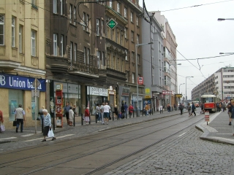..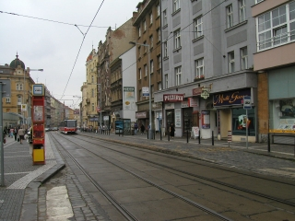
Obr.2 a 3: Letenské náměstí (zastávka Letenské náměstí)
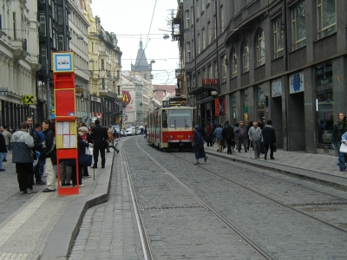..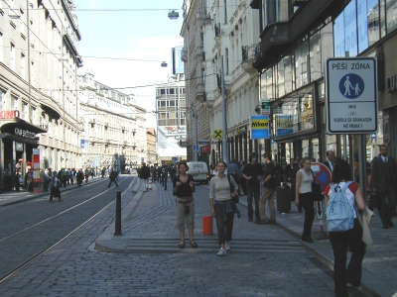

Obr. 4 a 5: Vodičkova ulice (zastávka Václavské náměstí)
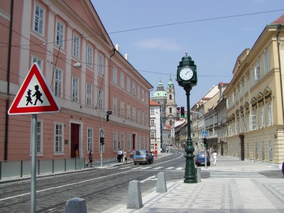..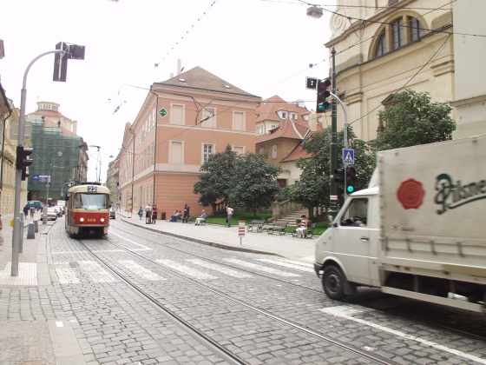

Obr. 6 a 7: Karmelitská ulice (zastávka Hellichova)

